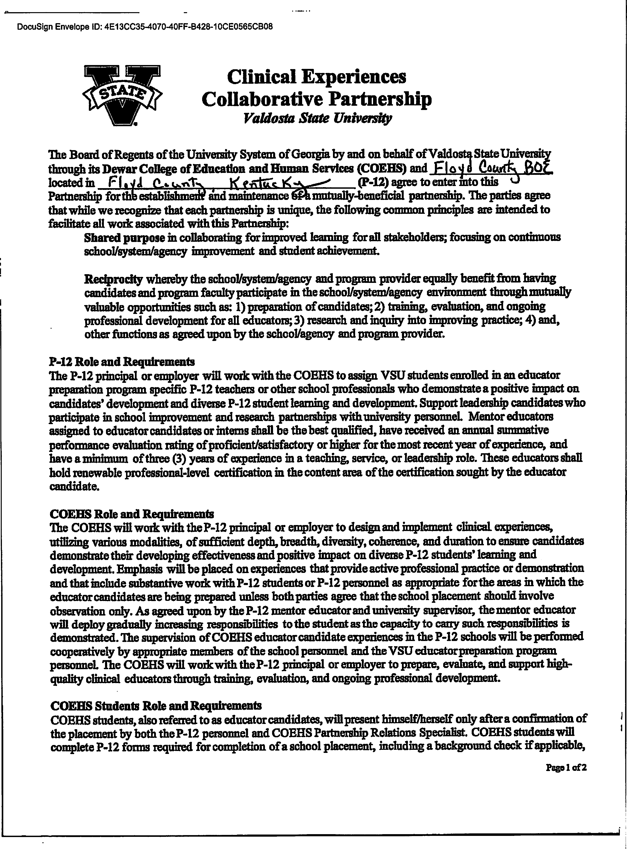

DocuSign Envelope ID: 060479F0-9D19-4F49-8839-2785901A0108

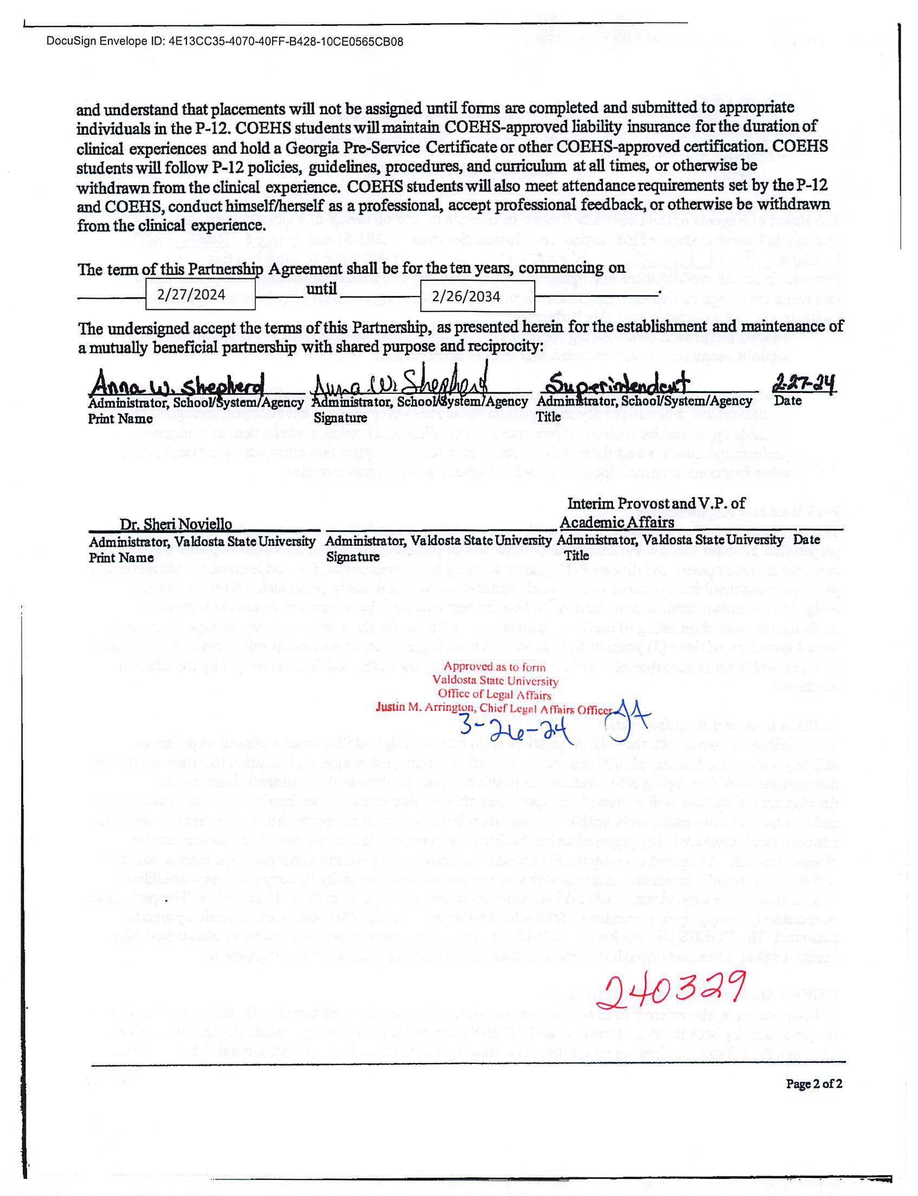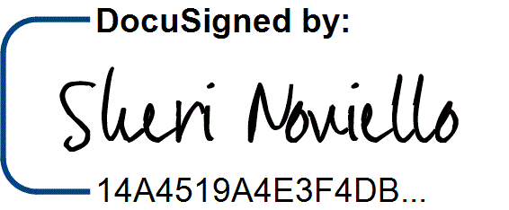

DocuSign Envelope ID: 060479F0-9D19-4F49-8839-2785901A0108

3/30/2024 | 7:31 AM ED